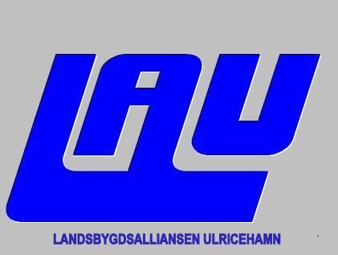
Protokoll
Digitalt styrelsemöte Landsbygdsalliansen
Tid: onsdag 15 april kl 10,00-11,00
Plats: telefonmöte
Närvarande: Gösta Knutsson- Kölingared, Tomas Jacov- Kölingared, Steen-Åke Larsson- Nitta, Gunilla Ideström-Knätte, , KG Friden- Nitta, Bengt Grindelid- Blidsberg, Irwing Johansson- Boarp-Närarp, Charlotte H Svensson-NUAB.

- Mötets öppnande
Lotta hälsade alla välkomna och öppnade mötet

- Val av protokolljusterare
Till protokolljusterare valdes K-G Friden

- Kostnadskrävande projekt
Tidigare behandlad ansökan från Årås Bygdegårdsförening togs upp igen för beslut efter att besök gjorts hos föreningen och några i styrelsen fick en presentation av genomfört och tänkt projekt i Herrgårdsparken. De frågor som uppkom vid tidigare styrelsemöte blev besvarade och styrelsen var enig om att stora delar i tidigare projekt var genomförda. Vissa delar som tex grävning och schaktning samt restaurering av murar var mer kostsamma än planerad budget och därav genomfördes inte inköp av trädgårdsmöbler och vissa fruktträd. Detta vill föreningen nu slutföra och styrelsen enades om att bevilja 50% av den faktiska kostnaden. Beslutet att inte bevilja hela beloppet grundas i att maxbeloppet/ansökan är 100 000kr och föreningen har tidigare beviljats bidrag för uppstart av parkprojektet. Landsbygdsalliansen har inte en kort begränsad ansökningsperiod utan ansökan är möjlig mellan 1 april-30 oktober och beslut fattas löpande under året och budgeten är totalt 400 000kr. För att inte riskera att behöva säga nej till områden som inte tidigare beviljats några projektmedel så beslutar styrelsen om att bevilja 50% av faktiska kostnaderna nu och finns det medel kvar i slutet av 2020 så kan resterande 50% beviljas och betalas ut.

Kölaby Hembygdsförening har ansökt om ett bidrag på 30 000kr för att iordningsställa spiltor och boxar i det gamla stallet till utställningsytor. Styrelsen beslutade att bevilja 16 990kr vilket är den faktiska kostnaden för material, belysning och elinstallation. Beslutet att inte bevilja hela beloppet baseras på att stödet inte skall innebära betald ideell tid utan den ideella tiden skall motsvara den egna insatsen i projektet.

- Nästa möte
Blir ett digitalt möte för att fatta beslut på ny projektansökan.

- Övriga frågor
Inga övriga frågor

- Mötets avslutande
Lotta tackar och avslutar mötet.

________________________ _________________________
Ordförande Tomas Jacov Sekreterare Charlotte H Svensson

________________________
Justerare K-G Friden

